报名缴费说明（请使用电脑端报名）
电脑端报名缴费（每日缴费时间：8点00分至22点00分）
请仔细阅读报名条件，报名缴费后不退费。
1使用电脑端浏览器（手机端浏览器无法完成报名）打开网址：http://pay.bzu.edu.cn/xysf/publish/index.aspx后，选择报名缴费项目。
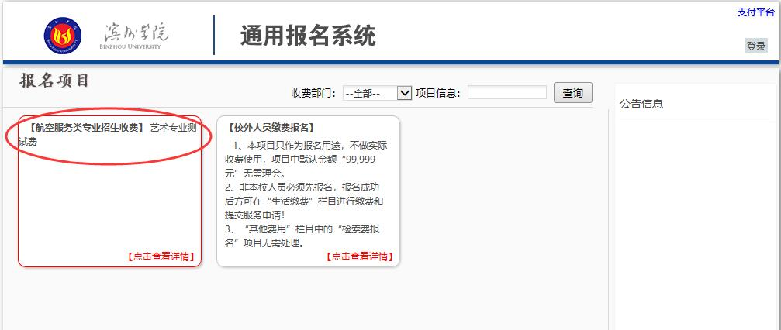
2 进入后，点击“报名”。
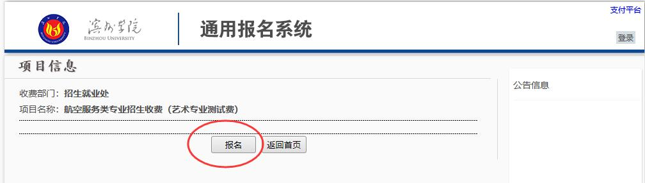
3 在弹出窗口中，点击“注册”。
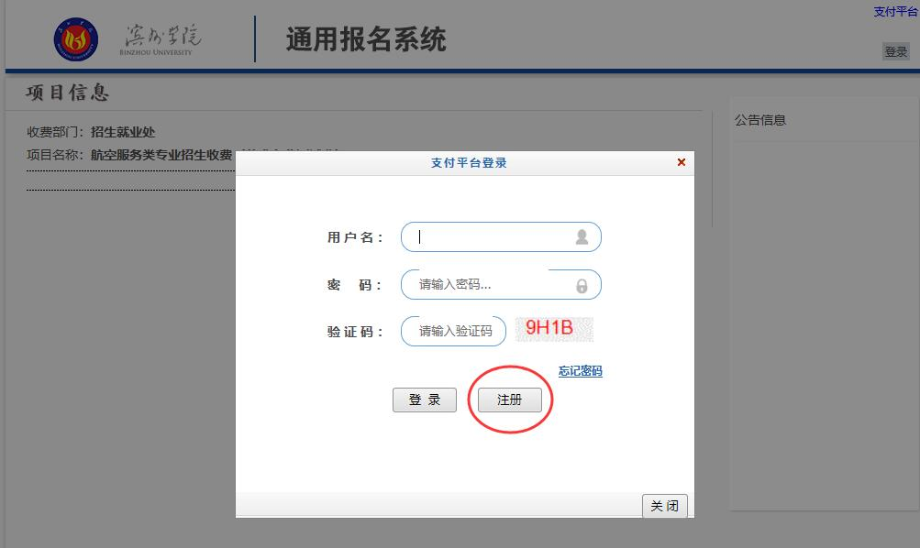
4 填写报名信息（证件号码填写身份证号，请务必核对准确，报名成功后无法更改；报考专业可同时选择两项；所设置的密码请牢记，个人信息填写有误时可以登录修改），后点击底部“报名”。
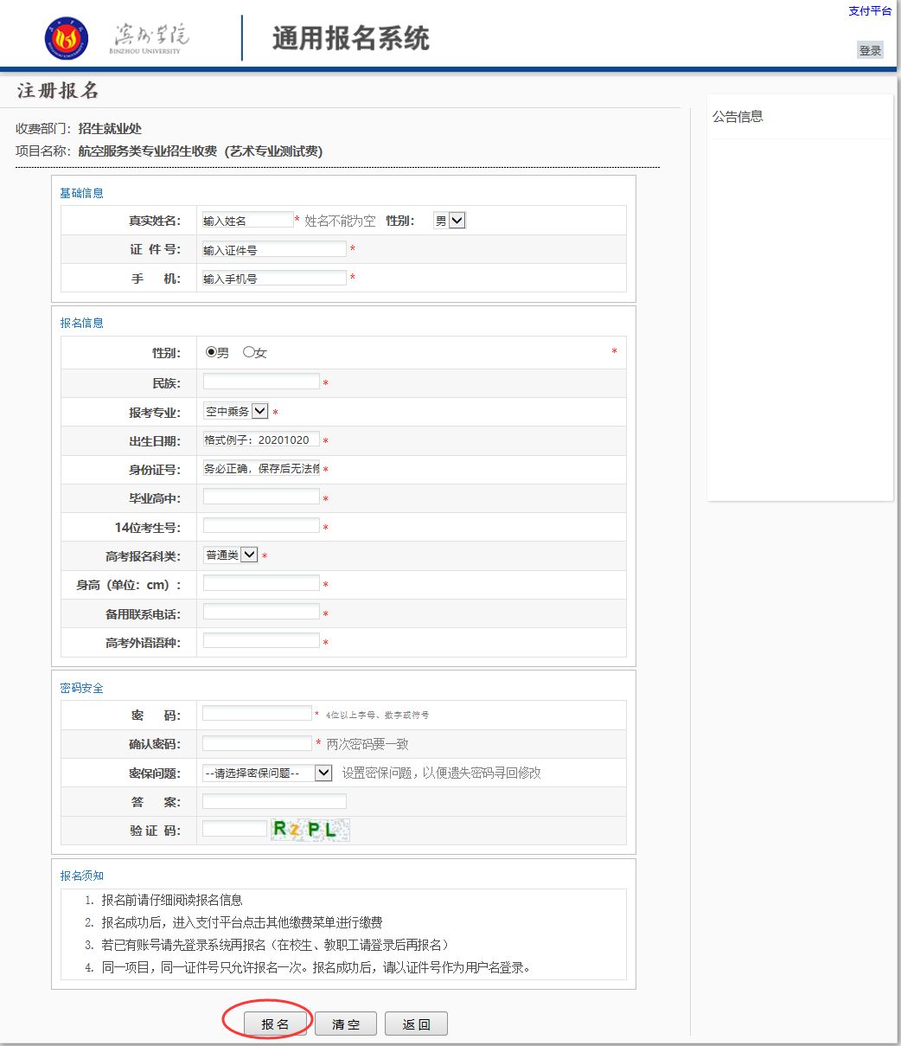
6 在弹出界面核对报名信息，需要更改时点击“编辑”，无需更改时点击“缴费”，等待跳转至缴费界面。
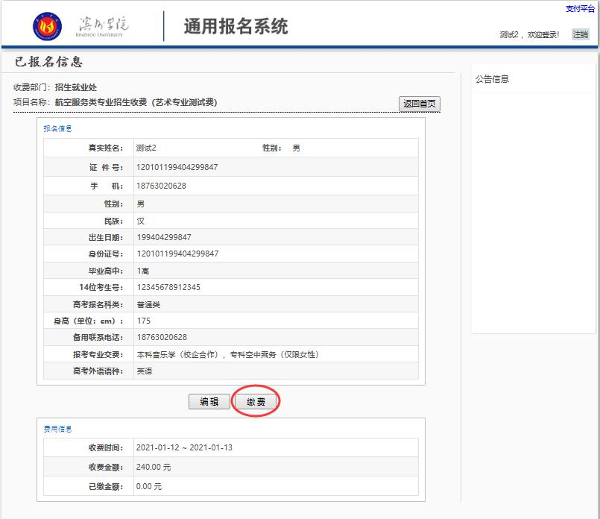
7 确认报名信息无误后，依次点击“其他费用”“下一步”。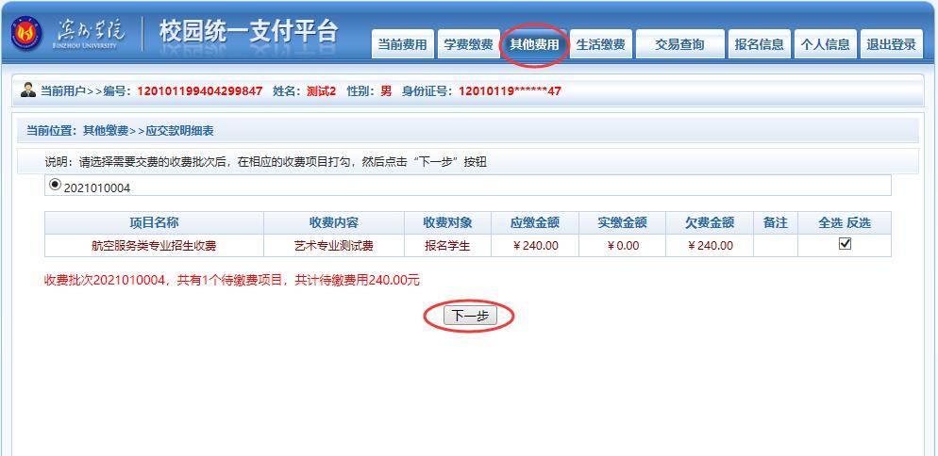

8 点击“下一步”生成缴费账单。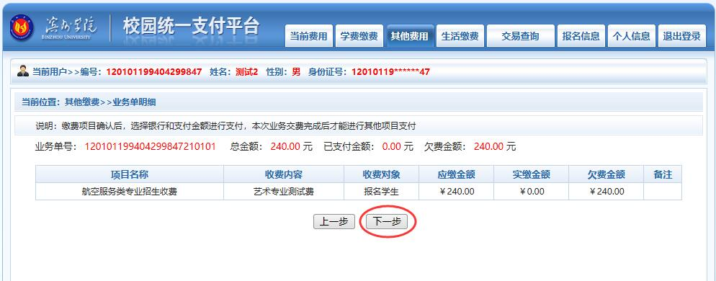
9 缴纳费用，完成支付。
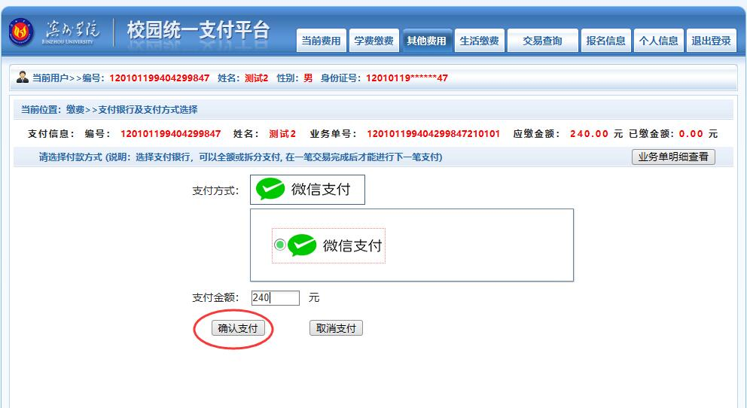
10 报名完成后，可重新打开登录界面，点击右上角“登录”查看更改报名信息或完成缴费（登录时用户名为报名身份证号，密码为报名时本人设置的密码）。